A

Ady Endre Művelődési Központ és Könyvtár
4090 Polgár, Barankovics tér 6. sz.

2011. ÉV SZAKMAI TEVÉKENYSÉGE
Művelődési Központ

- Személyi és tárgyi feltételek

Személyi feltételekben az előző évhez képest a következő változások történtek. Intézményünkben több közcélú dolgozó volt foglalkoztatva 2011. december 31-ig. Karbantartó, irodai kisegítő, takarító munkakörben.
Itt meg kell említenem, hogy nagy segítség volt a közcélú dolgozók alkalmazása, ugyanis egy- egy program előkészülete, technikai megszervezése igencsak megkívánja a kellő létszámot.
2011. évben 2 fő került elbocsátásra létszámleépítés miatt. 1 fő szeptemberben áthelyezéssel átkerült a Polgármesteri Hivatal pénzügyi irodájára. Így tulajdonképpen, az intézmény struktúrája a következőképpen alakult: 1 fő intézményvezető, 1 fő művelődésszervező, 1 fő ügyviteli alkalmazott, 2 fő könyvtáros és 2 fő takarító.
A Városi TV működését, és a városi rendezvények egy részének hangosítását továbbra is az A&V Kom Bt - vel való szerződés alapján oldottuk meg. A többit a Művelődési Központban dolgozó 1fő közcélú munkatárs oldotta meg.
Továbbra is az, AMI PC-Anter Kft-vel kötött szerződés alapján oldjuk meg a klienskarbantartást.

Tárgyi feltételeink az előző évhez képest továbbra is javultak, mivel érdekeltség növelő pályázatból Laptop-t vásároltunk.
Az intézményben, 2011-ben kisebb javítási, karbantartási feladatokat végeztünk. Az épület külső lábazatát javítattuk. A nyílászárók továbbra is elavultak, nagyon rossz állapotban vannak.
2011. augusztusától a Polgár, Móricz út 3-5 sz. alatti épületet átvettük a Vásárhelyi Pál Általános Iskolától, mely a Helytörténeti Kiállítás helyszíne lett. Ennek külső-belső festését elvégeztettük a Városgondnoksággal.

II. A művelődési központ tartalmi munkája:

Intézményünk nagy hangsúlyt fektet kulturális értékeink ápolására, megőrzésére, megismertetésére, e területek színvonalas bemutatására. A 2011-es munkatervünk alapján dolgoztunk, a programok megvalósulása 95%-os volt. De adódtak olyan rendezvények is, amelyek nem szerepeltek a terveink között. /pl. 120 éves a Polgári Önkéntes Tűzoltó Egyesület 2011-et akár a kiállítások évének is lehetne nevezni, hiszen 9 kiállítást rendeztünk meg/.
Ezek mindegyikét, Tóth Józsefné művelődésszervező készíti elő, és bonyolítja le. Annak érdekében, hogy minél izgalmasabb, sikeresebb kiállítást tudjon az intézmény szervezni, Tóth Józsefné művelődésszervező „Kiállítás rendező” tanfolyamon vett részt. A kiállítások rendezésében fontos szerepet játszik, a kulturális hagyományaink, örökségünk bemutatása. A helyi, vagy Polgárról elszármazott képzőművészek munkáival való megismerkedés, a műfajilag változatos kiállítások megrendezése, bízva abban, hogy a város lakosságának sokszínű igényeit kielégíthetjük.

2011-ben megrendezett kiállítások

A Magyar Kultúra Napját 2011. január 21-én Népművészeti Kiállítás megrendezésével ünnepeltünk.
A kiállítás március 7.-ig volt látható.
Kiállítók: Kovács Zoltánné, csuhébaba, és hímes tojáskészítő, népi iparművész.
Szidor Jánosné, szűrrátétes népi viseletkészítő, népi iparművész
Kovács Zoltán, fa, csont, szarufaragó népi iparművész

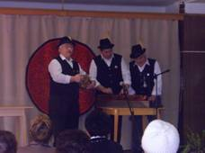
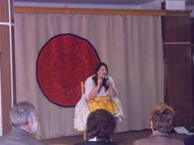
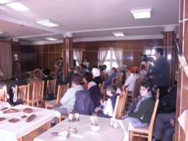

Március elején, interaktív kiállítás és rendhagyó történelemóra keretében emlékeztünk az 1848/49-es Forradalom és Szabadságharc évfordulójára.

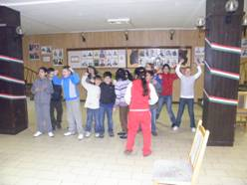
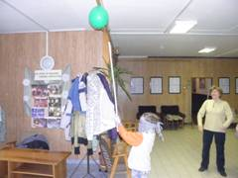

Március 18.-tól –április 12.-ig, a polgári születésű Oláh Sándor bőrszobrász, festőművész kiállítása volt látható.
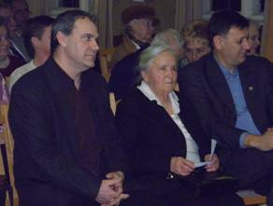
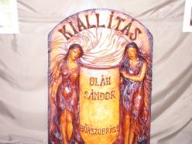

Április elején a Debreceni fotóklub kiállításán amatőr fotósok kiváló képeit, portrékat csodálhatták meg.

Május 13.-tól - 31.-ig a polgári születésű Pető Anna amatőr festő kiállítása fogadta a látogatókat.

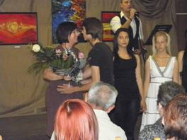
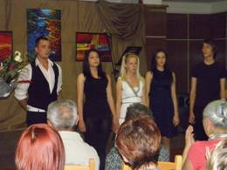

Június 3.-tól – 30.-ig Vámosi Albertné Bíró Irma, volt polgári, nyugalmazott tanár, amatőr festő kiállítása várta a lakosságot.

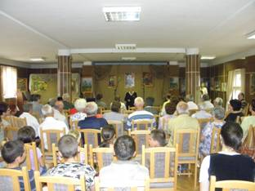
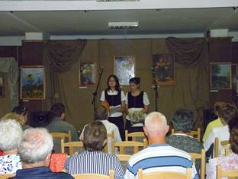

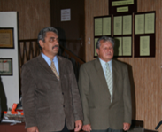
Szeptember 9.-től- 23.- ig. a 120 éves Polgári Önkéntes Tűzoltó Egyesület „ Pillanatképek a Tűzoltóság életéből „ című kiállítást rendeztük meg.

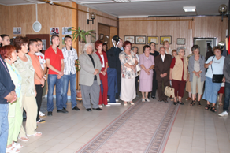

Szeptember 23.-tól - október 10.-ig Oláh Tímea festőművész és Kiss Levente szobrászművész közös kiállítása volt látható.

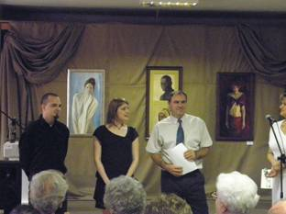
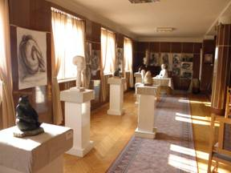

November 22-től-december14-ig Tanyi Enikő grafikusművész képein előadóművészek portréit tekinthették meg az érdeklődők.

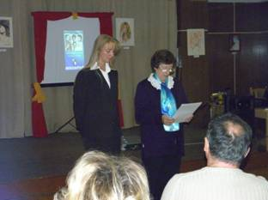
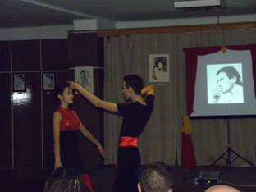

2011 évi színpadi produkciói.

Nagy hangsúlyt fektet intézményünk arra, hogy minél több színpadi produkció kerüljön bemutatásra, a színháztermünkben.
Több formában is sikerül ezt megvalósítani. Van olyan rendezvény, amit a Művelődési Központ szervez és van olyan, melyeket oktatási intézmények, egyházak, kistérségi szervezetek, vállalatok szerveznek.
Fellépett a Kacagó Bábcsoport, a Tisza Dráma és Táncszínház, Rékasi Károly színművész, Hajdú Néptánc Együttes, Nagyváradi Színház.
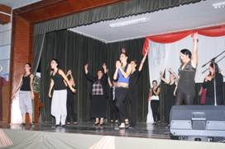
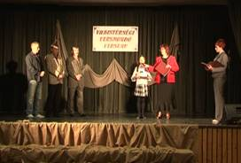

Tisza Dráma és Táncszínház/Idősek Napja/ Költészet Napja - Rékasi Károly
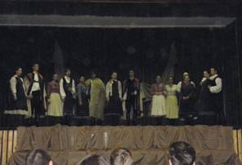

Hajdú Néptánc Együttes

További rendezvényeink 2011-ben

A Polgári Prevenciós Napok, amely az Élet Virága Egészségvédő Egyesület szervezésében történik, immár ötödik alkalommal került megrendezésre a Művelődési Központban. Ezt a rendezvényt minden évben, így tavaly is, nagyszámú közönség látogatta.

Húsvéti játszóház - „Nyuszifa” állítás
Tavaly is az óvodások nagy örömére a Művelődési Központ előtti téren fából faragott nyuszikat helyeztünk el. A „Nyuszifa” előtt az óvodások verseket, énekeket mondtak. A húsvéti fát saját készítésű díszekkel díszítették.

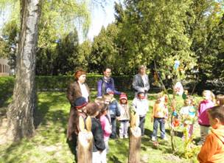
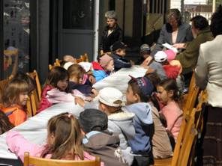

Harangszentelés
2011-ben ellopták a temető lélekharangját. Polgár város önkormányzata és a polgári lakosok segítségével, Jótékonysági hangversennyel, sikerült új harangot öntetni és elhelyezni méltó helyén.

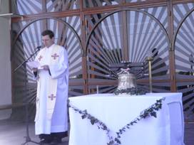
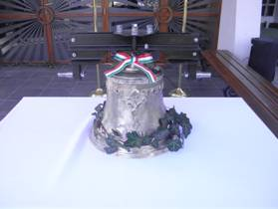

Székhelyen kívüli rendezvények

Tisza Dráma és Táncszínház
A csoport fellépett különböző programokon Újszentmargitán, Tiszagyulaházán, Újtikoson, Hajdúszoboszlón, Debrecenben

Árvácska Népdalkör
A csoport fellépett Hajdúnánáson, Debrecen-Józsán, Görbeházán

Tiszavirág Citerazenekar
A csoport fellépett Debrecen-Józsán, Görbeházán

Kacagó Bábcsoport
A csoport fellépett Golopon, Újszentmargitán

A Művelődési Központ második alkalommal vett részt a Debrecenben megrendezett Simonyi Óbesteri Napokon. Így lehetősége van Polgár városnak bemutatni hagyományait, kulturális értékeit, gasztronómiai különlegességeit. Mivel a rendezvényt az ország minden tájáról látogatják, sőt határainkon túlról is érkeznek vendégek, így fontos intézményünknek, hogy minél átfogóbb, pozitív képet mutasson Polgár városáról.
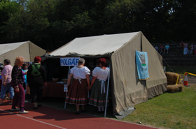
A rendezvényen fellépett a Tisza Dráma és Táncszínház, a közönség nagy érdeklődéssel és elismeréssel fogadta a produkciójukat.
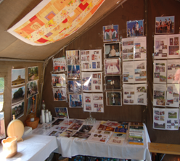

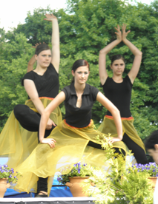

2011-es városi rendezvények
Kulturális értékeink megismertetése városi ünnepeink keretében történik. Így működik ez már több éve, ahol a már kialakult hagyományokat sikerült gazdagítani, s olyan programokat is szervezni, amelyek új színt vittek ünnepi alkalmaink maradandóvá tételében.
Január 1-én, immár ötödik éve rendeztük meg az Újévköszöntő ünnepséget, ahol hagyománya van a várostűz gyújtásnak, az újévi malacok kisorsolásának, tűzijátéknak. Felléptek: Radics Krisztián, Derzsényi Dénes, Balogh István, és a Polgári Lovas Huszárbandérium tartott bemutatót.
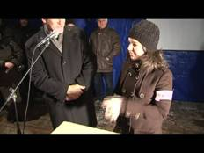
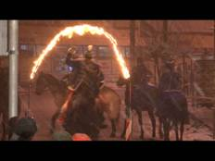
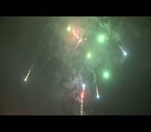

A Magyar Kultúra Napja alkalmából Népművészeti Kiállítás nyílt. Az alsó tagozatos gyerekeket interaktív irodalmi játék várta, Radics Zoltánné drámapedagógus vezetésével.
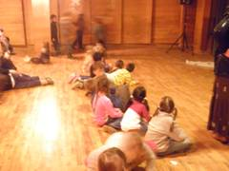
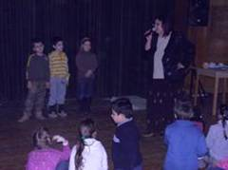

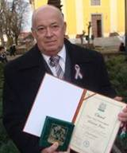
Az 1848-49-es Forradalom és Szabadságharc emlékére rendezett ünnepi műsor előtt átadásra került, a Lokálpatrióta díj és az Önzetlen polgár díj. Az ünnepi műsor, a megszokottól eltérően az idén a Római Katolikus templom előtt zajlott. A Tisza Színjátszó Kör és a Polgári Táncszínház előadásában a „Fényes szelek” című ünnepi műsort láthatták.
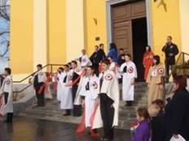

Az ünnepi műsor után koszorúzásra került sor, ahol minden intézmény és szervezet képviselői elhelyezték az
emlékezés virágait.
A Költészet Napját április 4-én rendeztük meg térségi szinten. Nagyon nagy érdeklődés volt a versmondó verseny iránt. Közel 400 vendég látogatta ezt a rendezvényt. A rendezvényen hat korcsoportban versenyezhettek a gyerekek. A díjakat átadta Rékasi Károly színművész. A nap végén Wass Albert: „Szerelmem Erdély” címmel Rékasi Károly önálló estje zárta a Költészet Napja rendezvényt.
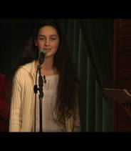
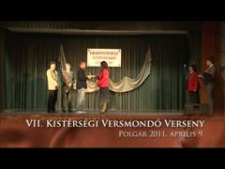

A BELÁHAPI fesztivál ebben az évben ötödik alkalommal került megrendezésre. Hagyományőrző csoportok, amatőr művészeti csoportok, gyermek és sportvetélkedők, játszóházak színesítették a programot. 7 üstben főtt a polgári cserászka. A sztárvendég Marót Viki és a Nova Kultúra zenekar volt. A nagyszámú közönség szeretettel és nagy érdeklődéssel fogadta őket. A fesztivált a tavalyihoz hasonlóan körülbelül 3000 fő látogatta.
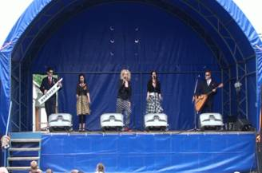
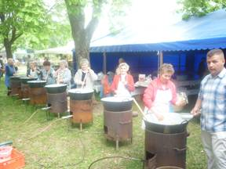

Augusztus 1-2.-án harmadik alkalommal került megrendezésre a Polgári 3-as foci. Intézményünk az előkészületekben és a szervezésben adott segítséget a rendezőknek.
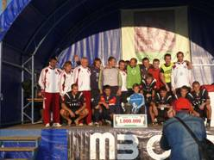
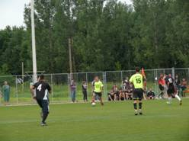

Augusztus 20-i ünnepi megemlékezésünk helyszíne a Kálvária-domb előtti tér volt. Ünnepi műsort adott a Tisza Dráma és Táncszínház, majd a Debreceni Hajdú Néptánc Együttes, Hídi vásár című előadását láthatták. Sztárvendég a Bikini együttes volt, melyen 4-5000 rajongó vett részt. A koncert után, hajnalig tartó nosztalgia buli zárta a rendezvényt.
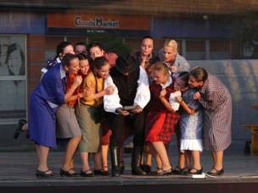
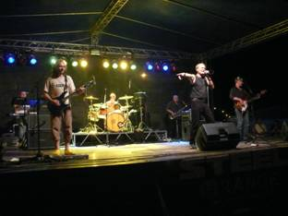

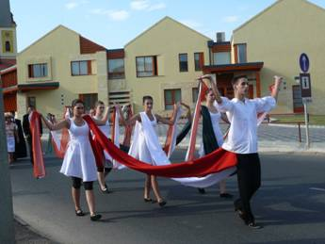

120 éves a Polgári Önkéntes Tűzoltó Egyesület
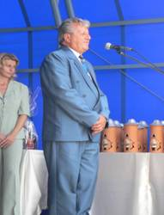
Az egyesület 120 éves fennállásának alkalmából, kétnapos programsorozatot rendeztünk. Kiállítás, koszorúzás, díjátadások, kulturális programok, mazsorett és fúvószenekar felvonulás, tűzoltó technikai bemutató színesítette a rendezvényt.
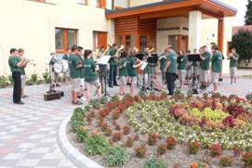

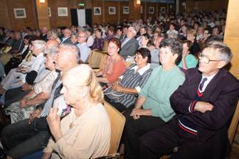
Október 7-én került megrendezésre a színházteremben az V. Polgári Nyugdíjas Találkozó az Idősek Világ napja alkalmából. „Időutazás a 20. században” címmel, a Tisza Dráma és Táncszínház előadását láthatták. Meglepetés vendég Borbély Károly fiatal amatőr énekes volt. A vendéglátás után, tombolasorsolással zárult a rendezvény.
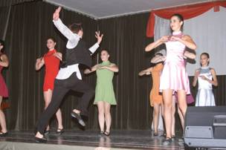

Az 1956-os Forradalom és Szabadságharc 55. évfordulója alkalmából rendezett megemlékezés helyszíne a Római katolikus templomkertben álló 56-os emlékműnél volt. Ünnepi beszédet mondott Puskás Ferenc Önkormányzati képviselő „Egy nép kiáltott” című ünnepi megemlékezést a Tisza Dráma és Táncszínház előadásában láthatták.
Az ünnepi műsor után koszorúzásra került sor, ahol minden intézmény és szervezet képviselői elhelyezte a megemlékezés virágait.
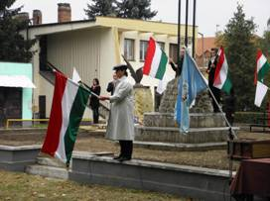
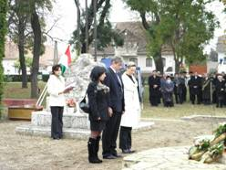

2011. november 25. VI. Városgyűlés
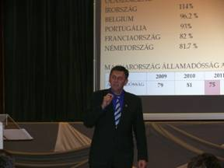
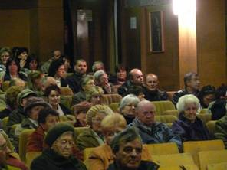

Adventi ünnepkör

Adventtől - Karácsonyig, című ünnepségsorozatunkban, színvonalas műsorszámokkal készültek a helyi csoportok és egyéni fellépők. A 2011. év adventi rendezvénysorozatának különlegessége az volt, hogy a negyedik adventi gyertyagyújtás előtt, színvonalas Karácsonyváró gálaműsort tekinthettek meg az érdeklődők.

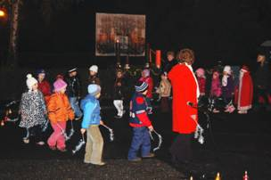
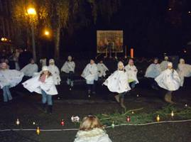

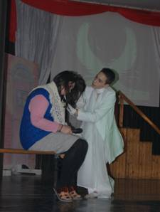
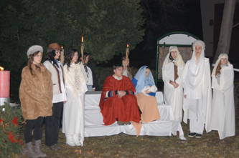

- Továbbra is elmondhatjuk, hogy jó a kapcsolatunk a város intézményeivel. A városgondnokság dolgozóival együtt bonyolítjuk le a rendezvények technikai szervezését. Az oktatási intézményeknek mi magunk is több előadást, kiállítást ajánlunk, szervezünk. Az intézmények is, igénybe veszik a termeinket, különösen a színháztermet.

Jó a kapcsolatunk a civil szervezetekkel, védőnői szolgálattal, nevelőszülőkkel, Cigány Kisebbséggel, Nyugdíjas klubokkal, a kistérséggel és az egyházakkal. Támogatjuk rendezvényeiket, hiszen ezek a programok mindegyike a város kulturális és közéleti tevékenységének jó hírnevét növelik.
Sok segítséget kapunk vállalkozóktól.

- A felnőtt színházi előadások megszervezése évek óta nehézségekbe ütközik. Ennek oka, hogy az állandó színházak tájoltatási költsége olyan magas, hogy kifizetődőbb színházlátogatásokat szervezni, mint helyben megvalósítani. Sajnos próbálkozásaink ellenére csak két színházlátogatást tudtunk szervezni, mert nem volt elég jelentkező. Ennek sajnos anyagi okai vannak.

- Gyermekek részére szervezett játszóházi foglalkozásaink a népi kézműves hagyományokon alapulnak, közülük is a legnépszerűbbek a jeles napokhoz, ünnepekhez kötődő alkalmak: farsang, húsvét, gyermeknap, karácsony. A foglalkozásokon arra törekszünk, hogy kreativitását fejlesztő, szórakoztató és újszerű technikák megismerésére serkentsük a gyermekeket.

- Nagy az igény a különböző egészségmegőrző programokra úgy, mint az, egészségmegőrző torna, gerinctorna, Tai-chi chuan, Reiki klub, karate. Ezek a csoportok hetente egyszer, az egészségmegőrző torna esetében hetente háromszor tartanak foglalkozást.

A műkedvelő, amatőr alkotók és közösségek bemutatására, támogatására, elsősorban ünnepeinkhez kapcsolódóan van lehetőség.
Csoportjaink mindegyike szervesen részt vesz a város kulturális életében, rendszeres szereplői a különféle művelődési alkalmaknak.

- Az Árvácska Népdalkör és a Tiszavirág Citerazenekarnak évente 15 fellépése van melyből 8-10 alkalommal a polgári közönség előtt lépnek fel, a többi meghívás a megyéből érkezik. Heti egy alkalommal tartanak foglalkozást.

- A Foltvarró Kör kiállításokon és vásárokon mutatja be munkáit. Havonta kétszer tartanak foglalkozást.

- A Tisza Dráma és Táncszínház mely minden városi rendezvényen, a Művelődési Központ által szervezett programon, kiállításokon, tanulóknak előadott színházi produkciókban, író- olvasó találkozókon, könyvtárban szervezett rendezvényen sikeresen szerepelt. Heti egy vagy kétszeri alkalommal próbálnak, amennyiben a fellépés úgy kívánja többször is.

- Kacagó Bábcsoport heti rendszerességgel próbál az intézményben, és fellépéseivel teszi színvonalasabbá a programokat.
- Mazsorett csoport heti két alkalommal, tart foglalkozást. Ők kezdő csoport, természetesen, amennyiben a vezetőjük elfogadhatónak tartja felkészülésüket, ők is fellépnek a különböző rendezvényeinken.

A Művelődési Központ helyet ad különböző termékbemutatóknak, ezek rendszeressége heti egy-két alkalom.
Rendszerint itt tartja a Jabil Circuit Zrt a munkaerő toborzását, cégek jubileumi rendezvényeit. A Méhész Egyesület nálunk bonyolítja le a taggyűléseit, a klub összejöveteleit, és évente egyszer a méhész bált.

Intézményünkben többször szerveznek tanfolyamokat, vállalati tréningeket, taggyűléseket a pártok. A TVK nyugdíjas klub itt tartja heti egyszeri fogadó napját. Itt tartják a nevelőszülők a nevelőszülők bálját. Halotti tor, és esküvői vacsora megtartásával is megkeresik az intézményt.
Természetesen, ezek a rendezvények növelik a bevételeinket.

Igénybe veszik szolgáltatásainkat az egyházak, az oktatási intézmények, a Polgári Kistérség Többcélú Társulása, Mozgáskorlátozott Egyesület, Magyar Vöröskereszt véradás alkalmaira, Baba-mama klub különböző rendezvényeire.

Sokszor igen nehéz, a termeinket átrendezni, átalakítani a különböző programok miatt, de mindent megpróbálunk, egyrészt a bevételek növelése érdekében, másrészt hogy elégedettséggel vegyenek részt az idelátogató vendégek. Fontosnak tartjuk, hogy minél jobb technikai feltételeket tudjunk biztosítani. Fontos számunkra, hogy a Művelődési Központban zajló események rögzítésre kerüljenek, melyeket a külső kirakatban és az előcsarnokban is, megmutatunk.

Az elmúlt évben, a Művelődési Központban az összlátogatói résztvevői létszám az alábbiak szerint alakult:
- rendszeres művelődési formák 3 510 fő
- ismeretterjesztés 2 700 fő
- szolgáltatások 13 700 fő
- külső szervek tevékenysége 13 590 fő
- rendezvények, kiállítások, műsorok 57 600 fő
összesen: 91 100 fő / ebben nincs benne a könyvtárlátogatók és használók száma/
Úgy értékelem ezt az évet, hogy a nehézségek ellenére is sikerült több, a polgári lakosok által is elismert rendezvényt tartanunk. Egyre kevesebb a felhasználható anyagi forrás, de a visszajelzésekből arra következtethetünk, hogy a programjaink színvonala megfelelő. Ez azért lehet, mert az intézményünk összes dolgozója a magáénak érzi, a kreatív csapatmunkát.

Polgár, 2012. február 1.

Radics Zoltánné
Intézményvezető

Csoportjaink 2011.

- "Árvácska" Népdalkör
Tagjai: idősek
Vezeti: Szekeres Józsefné
Létszám: 8 fő
Foglalkozások: hétfő, szerda

- "Tiszavirág" Citerazenekar
Tagjai: Idősek
Vezeti: Virágh Sándor
Létszám: 3 fő
Foglalkozások: szombat

- "REIKI" életmód klub
Tagjai: 25-55 évesek
Vezeti: K. Molnár Magdolna
Létszám: 9 fő
Foglalkozások: péntek

- Egészségmegőrző torna
Tagjai: 25-65 évesek
Vezeti: Gerákné Hasziló Erika
Létszám: 9 fő
Foglalkozások: hétfő, szerda

- Foltvarró kör
Tagjai: 55-65 évesek
Vezeti: Bacsa Gyuláné
Létszám: 7 fő
Foglalkozások: Havonta 2 alkalommal (vasárnap)

- Kacagó Bábcsoport
Tagjai: 22-50 éves óvónők
Vezeti: Csirmaz Jánosné óvónő
Létszám: 11 fő
Foglalkozások időpontja: Fellépésektől függően

7. Tisza Dráma és Táncszínház
Tagjai: 13-21 éves gyerekek
Vezeti: Radics Zoltánné (drámapedagógus)
Létszám: 15 fő
Foglalkozások időpontja: péntek

8. Tai-Chi Chuan
Tagjai: 16-40 évesek
Vezeti: Zsólyomi Levente
Létszám: 8 fő
Foglalkozások időpontja: csütörtök

